Pemrogaman WEB  
Tugas Pertemuan 5



Dibuat Oleh :

Nama : Muhamad Faisal Halim

NIM : 19.240.0163

Kelas : 4P43

Mata kuliah : Pemrogaman Web

Sekolah Tunggu Manajemen informatika dan Komputer

Widya Pratama Pekalongan

Jl. Patriot No. 25 Pekalongan Utara

Langkah - langkah

1. setelah mengikuti langkah praktikum yang ada di modul maka lanjut ke tugas yang duberikan.
2. mengubah praktik yang sebelumnya menggunakan cookie, diubah menjadi session.
3. pada index.php ubah beberpa kode php seperti terlihat dibawah ini.  
   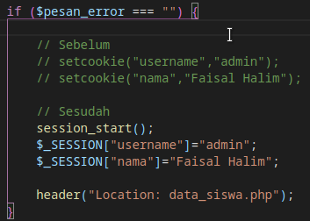
4. lalu edit seperi berikut pada file data_siswa.php  
   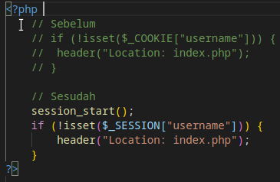  
   yang artinya ketika session username tidak di set atau tidak ada maka akan diredirect ke index.php
5. dan ubah pada bagian selamat datang, yang sebelumnya mengambil data dari cookie, sekarang memanfaatkan data yang disimpan dengan session.  
   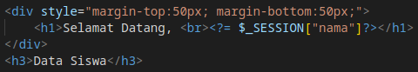  
   <?=$_SESSION[“nama”]=?> kode <?= sama halnya dengan <? echo ...
6. dan perubahan terakhir ada pada file logout.php dengan memberi command pada kode sebelumnya dan digandi dengan kode seperi berikut.  
   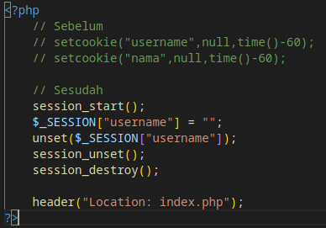
7. pada tugas nomor 2 kita buat kedua file berikut, yang saya tandai.  
   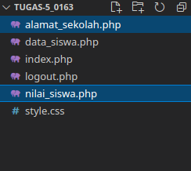
8. lalu pada file alamat_sekolah.php buka tag html dan masukan style yang sama dengan file lain, dan buat kode berikut di body-nya.  
   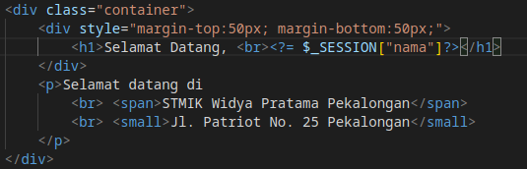
9. lalu untuk file nilai siswa agar tidak tampil blank buka juga tag html dan masukan / link-kan style yang sama dengan file lain. dan tulis kode berikut pada body.  
   
10. pada bagian ini di file data_siswa.php pastikan sudah di link-kan ke file yang tepat.  
    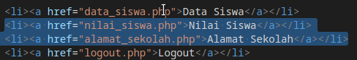
11. selesai.

Output

1. index.php  
   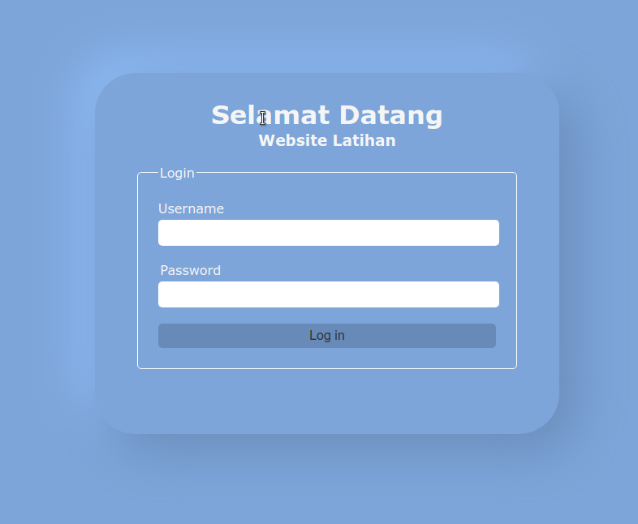
2. nilai_siswa.php  
   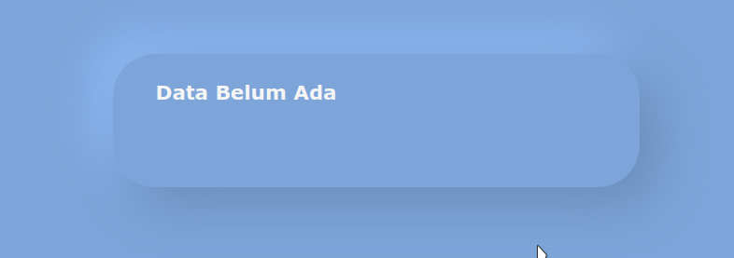
3. alamat_sekolah.php  
   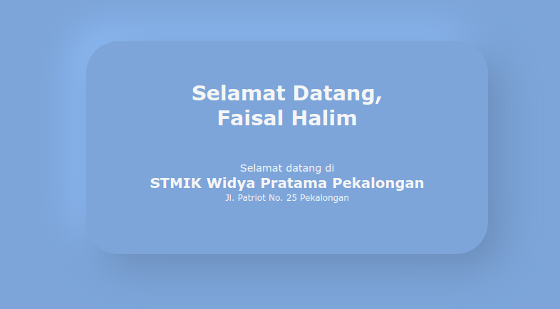
4. data_siswa.php  
   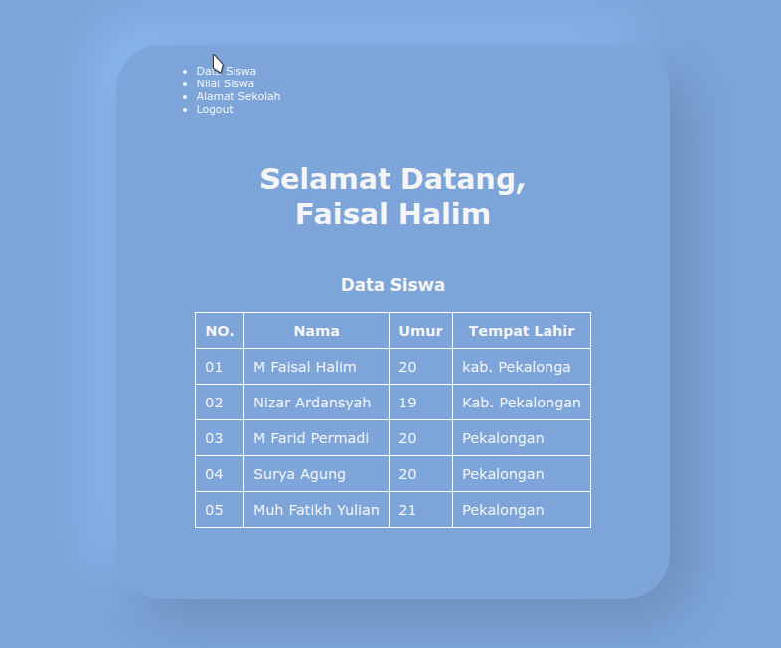

Kesimpulan

session dan cookie bisa digunakan untuk menyimpan data tertentu, dan pada kebanyakan website **cookie** digunakan untuk menyimpan detail login, agar ketika kita keluar dan tidak mengkaksesnya untuk beberapa waktu kita tidak harus melakukan login ulang, namun berbeda dengan **session** yang menyimpan data sampai kita menutup browser.

Disclaimer

Background & shadow from <https://neumorphism.io/>